SPMSM论文大纲与研究进度
八章结构 既有文献依据 已有成果与待补实验
本论文研究如何利用有限的有限元计算，建立能够处理更广泛转子材料布局的CNN代理模型，并将其用于降低遗传拓扑优化的计算成本。数据构建、基础CNN比较和新结构基线已有实证材料；补样后的泛化效果、训练更新策略以及03项目的代理辅助优化对照，是后续工作的重点。
课题方向：Effiziente Geometrieoptimierung einer oberflächenmontierten permanenterregten Synchronmaschine (SPMSM) durch Kopplung von KI-basierten Ersatzmodellen。
整理日期：2026年9月23日。依据：03_new_spmsm_project现有代码、报告和100代优化记录。
目录
论文结构与研究问题 4
第1章 引言 5
1.1 研究背景 【已有基础】 5
1.2 代理模型辅助优化的动机 【已有基础】 5
1.3 历史GA数据的局限 【已有证据】 5
1.4 研究目标与评价问题 【核心指标已确定】 5
1.5 研究范围与论文组织 【可开始写作】 5
第2章 电机代理建模与优化的相关研究 8
2.1 电机几何与拓扑优化的发展 【已有基础】 8
2.2 电机性能的神经网络代理研究 【已有文献基础】 8
2.3 代理模型与电机优化算法的耦合 【已有直接案例】 8
2.4 训练数据与泛化评价的相关研究 【已有阅读基础】 8
2.5 文献评述与本文研究定位 【需完成综合评述】 8
第3章 SPMSM物理模型与数据集构建 9
3.1 电机模型与参考工况 【已有】 9
3.2 二维基因与物理区域映射 【已有】 9
3.3 性能指标与优化问题 【部分待定】 9
3.4 历史标签复现与参考工况统一 【已有】 9
3.5 数据清洗与划分 【已有】 9
3.6 历史输入分布与局限 【已有】 9
3.7 U/L/B/P多来源候选生成 【已执行】 10
3.8 G与F表示及距离 【已执行】 10
3.9 LCMD选择与标签预算 【已执行】 11
3.10 新增FEMM求解及验收 【本轮完成】 12
第4章 CNN代理模型的构建训练与更新 13
4.1 预测任务与输入输出 【已有】 13
4.2 输入表示设计 【已有】 13
4.3 网络结构与任务适配 【已有】 13
4.3.1 SmallCNN V2：LeNet式小型卷积回归网络 14
4.3.2 ResNet20 V2：CIFAR ResNet20的6×W改型 14
4.3.3 Semantic224 VGG16 V2：VGG16风格的8通道回归改型 14
4.3.4 Semantic224 ResNet18 V2：ImageNet ResNet18的轻量化改型 14
4.4 双输出回归与损失 【已有】 14
4.5 基础训练协议 【已有】 14
4.6 新增与旧数据的组织 【回放比例对照已完成】 15
4.7 热启动与Shrink and Perturb 【热启动与SP首轮筛选已完成】 15
4.8 模型版本管理与定向补样更新 15
第5章 预测性能与泛化评估 15
5.1 评估协议与指标 【已有基础 待统一】 15
5.2 基础模型和输入配置比较 【已有】 15
5.3 旧数据的误差与近邻分析 【已有】 15
5.4 冻结旧模型的新结构基线 【已完成】 16
5.5 G与F补样的效果 【历史比较已完成】 16
5.6 旧精度保持与新结构改善 【本轮已完成】基于统一混合训练集和冻结评估协议，本轮已完成对旧结构区域性能保持与新结构、扩展分布预测改善的验证。统一训练后的最终候选模型在同一独立测试集上同时保持了对已有结构的稳定预测，并显著降低了新扩展结构的平均转矩和转矩波动误差。 16
5.7 模型分歧与真实误差 【可选诊断】 16
5.8 样本量趋势与失败案例 【案例已有 曲线待做】 16
5.9 2026年9月综合训练与最终模型筛选 【本轮完成】 17
第6章 代理模型辅助的遗传拓扑优化方法 18
6.1 优化问题与统一评价接口 【首版已实现，物理约束待核验】 18
6.2 二值 NSGA-II 搜索与遗传算子 【程序已实现】 18
6.3 代理模型驱动的候选评价 【程序已实现】 18
6.4 逐代 FEMM 求解与真值回流 【程序已实现，100代运行完成】 18
6.5 搜索中的模型更新 【百代接口已保留，本轮未启用】 19
6.6 四模型分歧与 FEMM 选点 【程序已实现，分歧校准待验证】 19
6.7 优化复现与成本记录 【首轮运行记录完成】 19
第7章 优化实验与综合讨论 19
7.1 实验协议与公平性 【首轮完成】 19
7.2 最终设计质量 【首轮完成】 20
7.3 搜索轨迹与收敛 【首轮完成】 20
7.4 重复运行的稳定性 【待完成】 20
7.5 代理误差对搜索的影响 【首轮完成】 20
7.6 计算成本与复用收益 【首轮完成】 21
7.7 综合讨论与适用边界 【首轮结论形成】 21
第8章 结论与展望 21
8.1 主要研究结论 21
8.2 方法的适用范围 21
8.3 后续研究方向 22
参考文献与引用用途 23
项目证据索引 24

研究基础：前期已经开展电机代理建模与拓扑优化文献研究。第二章整理领域已有成果及其适用范围；第三、四、六章分别介绍本文的数据方法、模型方法和优化方法。VGG16与Inception家族有直接电机优化先例，ResNet家族也有电机代理预测研究；当前定制版本的效果由本项目实验检验。

论文结构与研究问题
章节 | 主要作用 | 当前材料
第1章 引言 | 明确问题、研究目标与范围 | 动机与研究路线已明确
第2章 电机代理建模与优化的相关研究 | 比较他人工作及定位本文问题 | 已有阅读基础，需完成对应综述
第3章 物理模型与数据集构建 | 建立可信标签并扩展输入覆盖 | 主体已完成，异常与精度边界待补
第4章 CNN构建训练与更新 | 说明输入、网络和增量更新方法 | 八配置综合训练与最终筛选已完成
第5章 预测性能与泛化评估 | 验证新结构改善与旧精度保持 | 统一模型冻结测试与新旧区域评估已完成
第6章 代理辅助遗传优化方法 | 定义并实现搜索与真实复核流程 | 闭环已实现，首轮100代优化完成
第7章 优化实验与综合讨论 | 比较设计质量、稳定性和成本 | 首轮结果已形成，重复种子与基线对照待补
第8章 结论与展望 | 回答研究问题并界定适用范围 | 随最终证据形成

四个研究问题：输入表示如何影响预测；输入分布补样是否改善新结构预测；模型更新如何兼顾旧精度和训练成本；预测改进是否转化为经FEMM确认的优化收益。
写作顺序保留“数据构建在CNN模型之前”。F选样需要已有基础CNN，因此第三章引用第四章的模型定义；实际执行顺序为旧数据训练基础模型、提取F特征选样、获得新FEMM标签、更新模型并评估。
论文目录按读者理解和论证需要组织。第二章回答别人已解决什么、证据适用于哪里、本文为什么还需要研究；方法章节回答本文为什么选用某方法及如何实现；结果章节回答实验发现了什么；讨论解释原因与适用边界。同一主题可以再次出现，但每次承担不同任务，具体推导、参数和结果只在其主要位置展开。
同一主题 | 第二章的内容 | 后文的内容
CNN架构 | 已有电机研究采用什么网络、输入及验证 | 第四章说明当前8通道、双输出和改型；第五章报告八配置结果
输入覆盖 | 已有数据来源和泛化评价覆盖什么范围 | 第三章定义U/L/B/P与G/F加LCMD；第五章验证补样
模型更新 | 仅在相关研究确有涉及时讨论更新问题 | 第四章介绍热启动与SP原理、实现；第五章给出对照

没有必须把全部算法放进独立理论章的统一规则。本大纲将必要原理放在各方法首次详细使用的位置，以减少第二章与后文重复；最终标题和格式按导师及学院要求调整。

第1章 引言
本章解释电机优化为何需要代理模型，并将数据分布、模型泛化和搜索成本联系起来。

1.1 研究背景 【已有基础】
介绍SPMSM转子材料布局对性能的影响，以及大量候选结构的有限元评价成本。

1.2 代理模型辅助优化的动机 【已有基础】
说明CNN对平均转矩和转矩波动的快速估计如何服务搜索，同时交代预测误差可能改变候选排序。

1.3 历史GA数据的局限 【已有证据】
解释历史样本沿搜索轨迹产生，结构相似性较强。用近邻审计和新结构基线支持“旧分布准确不等于广泛泛化”。

1.4 研究目标与评价问题 【核心指标已确定】
分别定义输入与模型配置比较、统一数据训练、定向补样更新和遗传算法应用四个问题；每个问题对应后文实验。旧结构保持与新结构改善均采用冻结测试协议评价。

1.5 研究范围与论文组织 【可开始写作】
说明120位二值设计空间、固定电机与工况及数值研究边界；介绍章节关系。更改极弧或极间距属于额外几何范围。
预期贡献宜围绕数据审计与构建、方法适配与比较、泛化评估、优化质量与成本验证组织。是否取得提升，以及提升多大，待实验完成后写入结论。
项目总体流程见图 1-1；图 1-2 为对应的德语版本。流程涵盖数据与模型准备、逐代 NSGA-II–CNN–FEMM 优化及结果输出，并标明当前尚未启用的热启动更新接口。
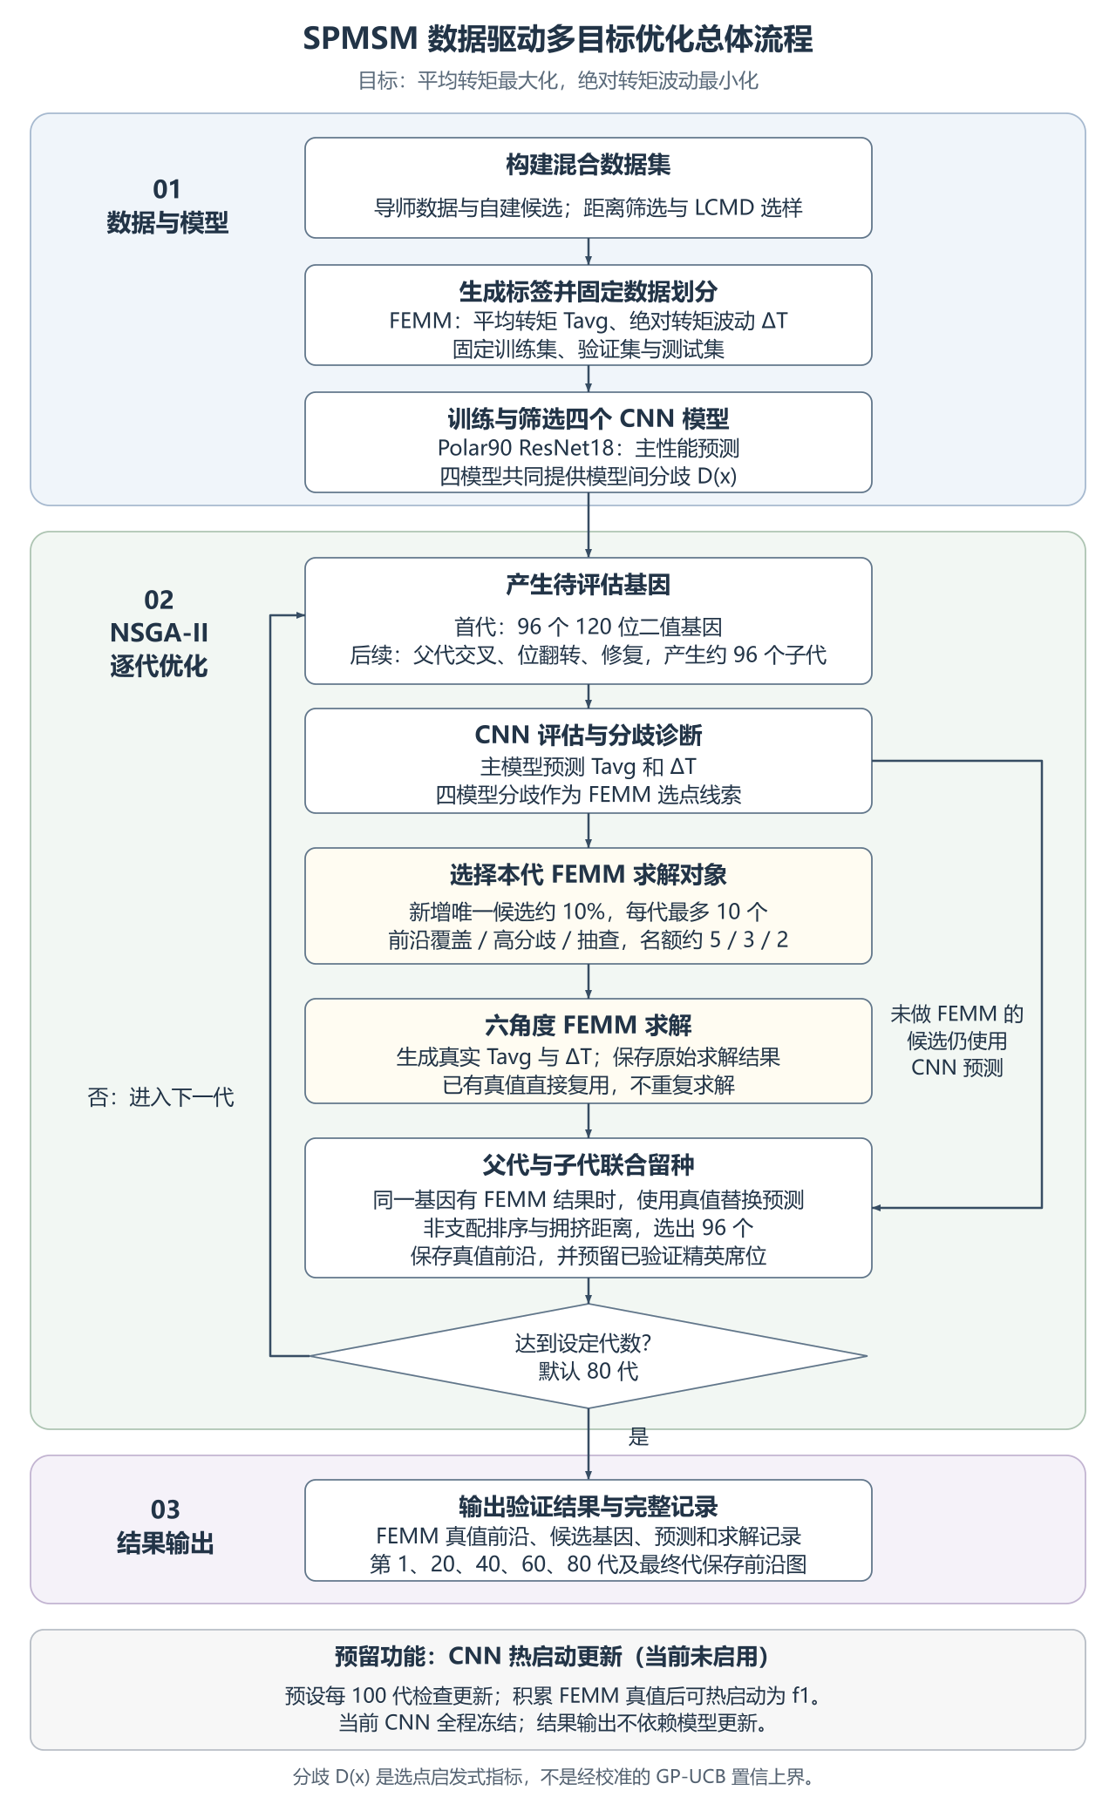
图 1-1 SPMSM 数据驱动多目标优化总体流程（初始方案80代；本轮100代）
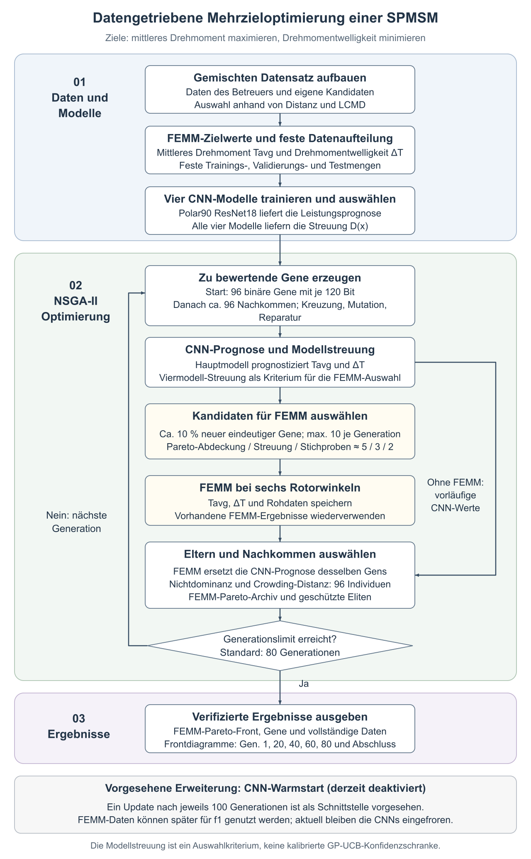
Abbildung 1-2 Gesamtprozess der datengetriebenen SPMSM-Optimierung (Plan: 80; erster Lauf: 100 Generationen)

第2章 电机代理建模与优化的相关研究
本章综述前人工作，比较其问题、数据、输入、模型、验证方式和结论边界，并据此定位本文。采用按研究问题组织的叙述，避免把后文每个算法提前缩写一遍，也避免逐篇罗列而缺少比较。

2.1 电机几何与拓扑优化的发展 【已有基础】
比较参数化几何优化与材料布局优化、直接有限元评价与代理评价。说明不同设计空间和评价成本，不提前列本文29度工况或120位映射细节。

2.2 电机性能的神经网络代理研究 【已有文献基础】
比较几何参数输入与截面图输入，整理VGG、GoogLeNet/Inception和ResNet等电机应用；区分预测物理量、模型家族和验证范围。

2.3 代理模型与电机优化算法的耦合 【已有直接案例】
比较前人如何产生训练数据、筛选候选、安排FEM复核，以及是否报告真实搜索收益。区别仅做预测比较与实际进入GA优化的论文。

2.4 训练数据与泛化评价的相关研究 【已有阅读基础】
梳理参数空间采样、GA轨迹数据和图像数据的来源；比较测试集与训练范围的关系、补充样本和验证方法。G/F、LCMD的具体公式和参数留到第三章。

2.5 文献评述与本文研究定位 【需完成综合评述】
归纳可以借鉴的结论及不能直接迁移到当前120位SPMSM的条件，提出本文关于输入表示、覆盖补样、更新及优化收益的问题。不能把本项目待验证的问题直接称为整个领域从未研究。
章节边界：第二章说明为什么这些研究问题值得检验；第三章讲高斯随机场、G/F及LCMD的必要原理与实际选样；第四章讲卷积、残差、多分支和SP的必要原理与本项目实现；第六章讲GA和UCB的必要原理与评价规则。原理紧接用途，后文以交叉引用衔接。
电机应用文献与证据范围
文献 | 已支持的内容 | 与当前项目的关系
Sato与Igarashi 2022 [1] | VGG16改回归，预测电感和磁链；进入GA并对候选进行FEM评价 | VGG路线与代理筛选的直接电机先例；对象、输出及预训练设置不同
Doi等 2019 [2] | GoogLeNet预测转矩相关类别，并结合NSGA-II与FEM筛选 | 支持Inception家族用于电机拓扑优化；不等同于当前Mini-Inception回归实现
Xu等 2023 [15] | 比较参数全连接网络与图像ResNet代理，预测电机电磁量 | 支持ResNet家族电机代理及输入比较；该文未展示GA闭环
Yu等 2023 [3] | 比较CNN等代理，结合NSGA-II及Taguchi进行IPMSM参数优化 | 支持代理比较及FEM验证流程；最终组合采用BP与SVR
Tahkola等 2020 [4] | 研究电机转矩代理、试验设计和混合神经网络 | 支撑数据设计和代理验证；不能作为当前四个CNN架构的逐项证明

上述文献说明CNN电机代理与优化已有明确先例，但研究对象包括参数化SPM和多材料IPM，输出包含类别、转矩、电感及磁链，证据适用范围不同。第二章据此组织比较，当前架构的具体改动放到第四章。[1], [2], [3], [4], [15]
本章结尾可形成这样的论证：既有工作证明了图像代理和有限元筛选的可行性；本研究将这些思路用于固定120位SPMSM，并通过共同评估集与真实优化对照，检验输入表示、数据覆盖和训练更新的影响。这是项目研究定位，不是未经全面检索的全球首创声明。

第3章 SPMSM物理模型与数据集构建
本章建立“设计变量—物理结构—可信标签—历史分布—新增覆盖”的数据链路。输入覆盖设计放在此章，覆盖效果和预测泛化放到第五章。

3.1 电机模型与参考工况 【已有】
给出几何与材料、电流、4对极、模型深度、边界条件和滑动气隙。明确参数版本及单位。

3.2 二维基因与物理区域映射 【已有】
解释6径向×20角向二值种子、索引次序、0为空气及1为N38。120个独立变量通过四副本控制480个设计区域，另有12个固定区域，总计492个区域。

3.3 性能指标与优化问题 【部分待定】
先统一平均转矩和绝对转矩波动定义，再列材料用量、适应度与可行性约束。标签已确定，完整优化目标与约束仍需冻结。

3.4 历史标签复现与参考工况统一 【已有】
交代初始角、电流相位和转矩倍率的核验；给出G2至G5复现结果及G1例外。数值模型复现不等于实际电机测量精度。

3.5 数据清洗与划分 【已有】
说明去重、标签冲突隔离、原始与修复基因关联分组、按Tavg分带划分及40000训练样本选择。

3.6 历史输入分布与局限 【已有】
分析结构近邻、磁体格数或物理面积、目标分布和GA搜索来源。区分精确重复泄漏与相似结构造成的较容易插值评估。

3.7 U/L/B/P多来源候选生成 【已执行】
U：先指定磁体格数，再随机选取放置位置，形成分散的材料布局。L：采用较短相关尺度的高斯随机场，偏向细碎、局部变化；B：采用较长相关尺度，偏向较大的连续区域。L/B均在6×20逻辑索引空间生成相关数值，再按排序选取磁体格。P：对已有合法训练结构做局部矩形材料翻转，探索原结构附近的新布局。
四类候选统一进行孤立单格修复、去重及数据角色隔离；修复不等于机械制造可行性检查，材料格数也不能直接代替物理面积。
来源：L/B的协方差及相关长度依据Rasmussen与Williams（2006）第4章[10]；U/P具体规则、四类组合及参数范围为本项目设计[S4]，不是某篇文献提出的统一四方案。

四类候选的生成参数如下：U 从 12–108 中均匀抽取整数磁体格数 m，再在 120 个位置中无放回随机选取 m 个置为 1；L、B 都由二维阈值化高斯随机场生成，并按相同的 m 取最高场值位置置为 1。L 的相关尺度从 (0.5,0.5)、(0.5,2)、(1.5,0.5)、(1.5,2) 中等额选取，故结构更碎；B 的尺度从 (2,4)、(2,8)、(4,4)、(4,8) 中等额选取，故结构更连片。P 则从旧训练集父代出发，翻转两个不重叠的矩形区域，每块尺寸从 1×2、2×3、3×5 中选取，用于生成旧结构附近的空间扰动。

3.8 G与F表示及距离 【已执行】
两种方法都想回答：这个新结构，和已有结构到底有多不一样？区别在于比较的依据。
G与汉明距离：汉明距离（Hamming distance）就是将两个等长序列逐位比较，数出不同的位置。对120位二值基因而言，若有两个位置不同，汉明距离就是2，不考虑这两个位置是否相邻。
本项目的G也逐项计数，但比较的是两层记录：第0层只记每个物理区域自己的材料；第1层记该区域自己及所有共边邻居的材料组合。同一位置的整条记录只要不同，该层就计1，即使多个邻居改变也不额外累加。两层都保留，因此一个位置可能在两层中分别被计到。
简化例子：假设规则方格只认上下左右为邻居，改动都在内部，且先看未归一化的两层计数。只改中间一格时，汉明距离为1；G的第0层有1条不同，第1层有中心及上下左右共5条不同，合计6。改两个相邻格子时，两层为2＋8＝10；改两个相隔很远、邻域不重叠的格子时，两层为2＋10＝12。两种情况的汉明距离都为2，但G能反映改动集中还是分散，因为相邻改动影响的邻域会重叠。
这些数字只用于解释原理，不是实际电机的固定换算系数。实际G在电机物理区域共边图上计算，包含基因复制区域和固定区域，两层共984条记录，并采用统一归一化；不能直接把120位汉明距离乘以6。G是否比直接汉明距离更适合选样，仍需实验对照，不能只凭这个例子认定更好。
F取自CNN的哪里：本项目用于F选样的是Polar90输入的VGG16V2。结构先转换为8通道224×224材料图，经过卷积主干，再通过自适应平均池化得到512×4×4的特征，展平成8192个数字。这里保留4×4空间格，并非每通道只剩一个数的全局平均池化。
随后同一组8192维特征分别进入平均转矩和转矩波动两个独立分支。每个分支依次为：全连接层（8192→256）→ReLU激活→Dropout→最终线性层（256→1）。F在最终线性层之前取值，也就是ReLU和Dropout之后的256维向量。取特征时处于评估模式，Dropout不丢弃数值，模型权重也不更新。两个分支的256维向量合起来就是512维描述。
F采用标准化特征空间中的欧氏距离：
$$c_{b}=\frac{1}{N}\sum_{i=1}^{N}{h_{b}}(x_{i}),b∈\{T,D\}$$
$$s_{b}=\sqrt{\frac{1}{N}\sum_{i=1}^{N}{{\left\|h_{b}(x_{i})-c_{b}\right\|}_{2}^{2}}}$$
$$F(x)=\frac{1}{\sqrt{2}}[\begin{aligned}(h_{T}(x)-c_{T})/s_{T} \\ (h_{D}(x)-c_{D})/s_{D}\end{aligned}]$$
$$d_{F}(x,y)={\left\|F(x)-F(y)\right\|}_{2}=\sqrt{\sum_{j=1}^{512}{(}F_{j}(x)-F_{j}(y))^{2}}$$
其中，T、D分别表示平均转矩和转矩波动分支；h为256维分支特征，N个训练参照样本用于计算均值c和整体尺度s。F为拼接后的512维特征，LCMD组评分使用距离平方d²。
因此，F不是数有几个基因格子不同，也不是比较最后预测出的两个转矩数值。它比较的是模型用于形成预测的中间特征。其解释受所用模型影响，不同轮次需要注明冻结模型及尺度来源；特征接近不保证真实转矩接近，也不保证预测准确。
来源：G借鉴Shervashidze等（2011）的Weisfeiler–Lehman图核[11]；F借鉴Holzmüller等（2023）的末层特征表示[12]。本项目的物理邻接、位置标记及双分支尺度处理见[S4]。
F的中心和尺度及文献依据
中心和尺度均只由训练参照集预先计算，本轮为旧训练集40000个样本；候选池不参与拟合。每条分支的中心包含256个逐维均值，尺度则是该分支训练特征到中心距离的均方根，为一个标量。候选和参照样本使用同一套中心与尺度处理后，再计算彼此的欧氏距离；最终比较对象不是平均中心。减中心用于定义围绕均值的分散程度，除以尺度用于平衡两条分支的整体数值大小，并不将每个数限制在0到1。
中心化的依据是Schölkopf、Smola与Müller（1998）[17]附录B、式B.1：特征减去训练样本特征均值。Holzmüller等（2023）[12]第4.2.1节、第13—14页给出基于训练集核对角均值的自动尺度归一化。将中心化特征构成的线性核代入该式，其缩放系数恰好等于本项目的1/s。因此，本文采用“特征空间中心化与训练集尺度归一化，并分别应用于两个回归分支”的表述。
上述对应关系是数学推导，不代表原文已经研究了当前SPMSM双分支结构。两路各256维分别归一化后等权拼接，并除以根号二，是本项目的组合适配；其平方距离等于两路标准化平方距离的平均值。适配是否提高选样效果仍需实验验证，不将文献依据表述为性能保证。

3.9 LCMD选择与标签预算 【已执行】
LCMD全称为Largest Cluster Maximum Distance，可理解为“先找最需要补充代表的组，再选组内最远的样本”。它是一种逐个选取代表样本的方法：候选结构很多，但FEMM计算预算有限，因此希望避免只选到彼此相似的结构，同时兼顾候选较多的区域。
这里的“距离”采用3.8的G或F定义；“中心”是用来作比较的参考结构，包括旧训练锚点和已经选中的新结构。LCMD并不直接判断电机性能好坏。
① 建立起点：先选一批旧训练结构作为参考中心。初轮G/F实验共用512个旧锚点。
② 找最近的参考：对每个尚未选中的候选，计算它离哪个中心最近，并记下这个最近距离。
③ 临时分组：把最近中心相同的候选放在一组。组数和成员随中心增加而变化，不是U/L/B/P四个来源。
④ 比较哪组更需要补样：将一组内各候选的最近距离平方后相加，以这个总和作为组得分。“最大组”指得分最大，不是单纯人数最多；样本多、离参考远，都可能提高得分。
⑤ 选一个并更新：在得分最大的组内，选出离其中心最远的候选。把它列入待做FEMM的样本，同时加入中心集合，再重新更新最近距离和分组。重复②至⑤，直到选满预算。
直观例子：A组有10个候选，各距中心2，得分为10×2²＝40；B组有2个候选，各距中心4，得分为2×4²＝32。因此先从A组选样，虽然B中有更远的点。这样同时考虑“这一带有多少候选”和“这一带离已有代表多远”。这是解释算法的假设例子，不是实验结果。
来源：Holzmüller等（2023）第5.2.8节及图2[12]。本项目以旧锚点近似已有覆盖，具体预算及实现见[S4]。选样只改善给定候选池和距离下的代表性，不保证覆盖全部拓扑，也不能在仿真与训练验证前保证预测精度提高。
用途 | 数量或关系
候选池 | U/L/B/P各5000，共20000
G新增训练集 | 1400
F新增训练集 | 1400
G/F训练交集 | 101
新增训练并集 | 2699
公共开发集与最终测试集 | 200 / 400
独立FEMM种子总数 | 3299
六角度求解记录 | 19794

原四组补样实验共享 G/F 候选池及新增标签，其用途是比较候选表示与补样效果，不再作为后续双模型路由方案。当前预算提升的是给定候选生成分布和距离下的代表性，不能证明均匀覆盖全部120位组合。[S4], [S5]

3.10 新增FEMM求解及验收 【本轮完成】
记录每个基因六角度结果、失败与重试、样本身份和物理配置核验；区分批量记录核验与少量独立重算。
物理定义与数据规模
最终参考工况采用机械行程0、3、6、9、12、15度，内角为29度加机械行程；电流相位按机械行程推进，29度不额外加到电流初相位。使用FEMM原始转矩、倍率1。平均转矩是六点算术平均，DeltaT是六点最大值减最小值，两者均为N·m。[S1]
旧报告中的负二倍率和相对脉动率已被后续工况核验纠正。论文主文统一采用最终定义；早期诊断可以作为研究过程记录放附录。六点标签的复现精度，不应被写成连续转角峰峰值或真实样机精度。
处理阶段 | 数量
历史GA记录 | 123012
去重后的唯一基因 | 65702
隔离的标签冲突拓扑 | 898
冲突筛查后保留拓扑 | 64804
初始训练池 验证集 测试集 | 51838 / 6483 / 6483
实际基础训练样本 | 40000
训练池暂未使用样本 | 11838

保留数据中有538个独立拓扑存在磁体数量元数据与基因不一致。需要列出其集合归属和处理政策，并在训练及开发范围内做敏感性检查。目前不能断言538个性能标签全部错误，也不能为了改善结果静默删除或更换已冻结集合。[S3]
输入覆盖方法的写作细分
本章缺项：538异常的处理边界；最终29度工况下的小规模角度和网格敏感性；优化目标及约束的明确公式。旧的早期工况敏感性报告不能直接替代最终工况验证。
代码与报告：最终物理配置
代码与报告：输入分布生成及选样实现

第4章 CNN代理模型的构建训练与更新
本章说明输入如何进入网络、两个性能指标如何学习，以及已有模型如何吸收新增标签。Shrink-and-Perturb放在本章的训练更新部分。

4.1 预测任务与输入输出 【已有】
定义结构到平均转矩和绝对转矩波动的回归关系，以及输入和标签的单位与标准化范围。

4.2 输入表示设计 【已有】
解释三类输入表示：①2通道逻辑6×20，直接按6径向×20角向排列120位二值材料基因；②2通道gap90 6×97，将20个角向基因位置按90°物理角向间隔展开，在相邻基因列之间保留与实际位置关系对应的空隙，用于检验显式间隙表达是否改善预测；③8通道224×224语义图，包括XY90、Polar90、XY360和Polar360，用材料与磁化方向通道表达物理结构。交代三类输入与同一120位基因的对应关系、真实FEM网格到像素的映射，以及90/360展开在采样范围与边界处理上的差异。

4.3 网络结构与任务适配 【已有】
介绍理解本项目所需的卷积、多尺度分支和残差原理，引用经典方法；接着说明四类网络的选型动机及降采样、归一化和回归头改动。[5], [6], [7], [8]
四类网络与标准模型的对应关系 【已整理】

4.3.1 SmallCNN V2：LeNet式小型卷积回归网络
SmallCNN没有唯一的官方原版。本项目借鉴LeNet式CNN的局部连接、卷积权重共享和池化降采样原则，使用2通道6×W材料矩阵、三层共享卷积以及一次2×2池化；通过3×10自适应池化兼容W=20和W=97。平均转矩分支采用3840→128→1的两层全连接回归头，转矩波动分支在回归头前增加一层专用卷积；两条分支均使用Dropout(0.1)。与LeNet-5相比，本模型采用BatchNorm与ReLU、减少空间降采样，并以共享主干加双回归头替代分类器。该结构具有成熟CNN与多任务学习原则作为依据，但具体通道数和专用卷积尚未逐项消融，不能称为理论最优。[5], [9]，项目实现见[S2]

4.3.2 ResNet20 V2：CIFAR ResNet20的6×W改型
该模型保留CIFAR ResNet20的3×3 stem、16/32/64三阶段以及每阶段三个BasicBlock的6n+2（n=3）组织。输入由3×32×32 RGB图像改为2×6×W材料矩阵；标准网络在第二、第三阶段各降采样一次，本项目仅在第二阶段降采样，避免6格径向信息再次压缩。末端以3×10自适应池化代替1×1全局平均池化，并用两个1920→128→1回归头替代十分类层，回归头含Dropout(0.1)。两种输入宽度均独立随机初始化训练，不使用图像预训练权重。[7], [15]，项目实现见[S2]

4.3.3 Semantic224 VGG16 V2：VGG16风格的8通道回归改型
该模型保留VGG16的五个卷积块、2/2/3/3/3卷积层配置及64/128/256/512/512通道递增规律。输入由3通道RGB改为8通道电机材料语义图，每层卷积后加入GroupNorm与ReLU；主干末端自适应池化为512×4×4，再由两个8192→256→1回归头分别输出平均转矩和转矩波动，每个回归头使用Dropout(0.2)。本轮不加载ImageNet预训练权重。Polar360版本仅额外在角向采用环形填充，径向仍为零填充。[1], [8], [16]，项目实现见[S2]

4.3.4 Semantic224 ResNet18 V2：ImageNet ResNet18的轻量化改型
该模型借鉴标准ResNet18的四阶段2/2/2/2残差骨架，而不是ResNet20。输入由3通道改为8通道；原7×7、64通道、stride=2并带初始最大池化的stem，改为3×3、32通道、stride=1且取消初始池化。四阶段通道由64/128/256/512缩减为32/64/128/256，BatchNorm替换为8组GroupNorm；末端采用4×4自适应池化与两个4096→128→1回归头，回归头含Dropout(0.1)。模型从头训练，Polar360版本同样只在角向采用环形填充。[7], [15], [16]，项目实现见[S2]
共同限定：上述名称描述所保留的经典骨架，并不表示直接调用未修改的torchvision模型。四类网络都针对120位SPMSM材料布局、双目标连续值回归和当前批量大小进行了适配；具体实现与逐层尺寸以项目的MODEL_ARCHITECTURES.md和源码为准。[S2]

4.4 双输出回归与损失 【已有】
说明共享表示与独立预测头的作用；两个目标分别按训练集统计量标准化，损失采用两个标准化MSE的平均。[9]

4.5 基础训练协议 【已有】
记录AdamW、学习率与调度、有效批量、早停、验证集选检查点、随机种子和计算资源。不能以相同有效批量声称全部训练条件相同。

4.6 新增与旧数据的组织 【回放比例对照已完成】
说明G/F新增训练数据与旧数据的角色和隔离；比较25%与12.5%新样本回放比例、批内组成及训练预算；交代验证集选模与旧精度保持标准。

4.7 热启动与Shrink and Perturb 【热启动与SP首轮筛选已完成】
本节记录普通热启动及一次性 Shrink-and-Perturb 的首轮筛选过程，包括 SmallCNN 的 SP 系数对照、无 SP 基线、原 5% 旧精度约束及 6% 探索性复核。该结果作为历史方法筛选依据；后续正式更新流程统一采用普通热启动。具体结果与固定模型测试放第五章。

4.8 模型版本管理与定向补样更新
模型版本统一命名如下：f0 指经过数据口径核验、代表性筛选后完成首次完整训练的模型；f1 指在 f0 基础上，针对诊断出的覆盖不足或预测误差较大区域补充 FEMM 标签后，通过热启动更新得到的模型。

当前主线流程为：首先整合导师与本人数据，统一物理工况、输入表示和训练/验证/测试划分；随后通过距离与 LCMD 等代表性标准建立首轮训练集并训练 f0；再在开发阶段诊断误差、覆盖不足和失效区域，据此确定下一轮定向补样规则；补样经 FEMM 求解获得标签后加入训练池，以 f0 热启动得到 f1；最后使用冻结评价协议复核 f1 对初始区域与补充区域的预测表现。

本文采用单模型版本迭代，不再保留旧的 S/E 双模型路由方案。若发现局部区域误差异常，优先回查数据身份、物理配置和样本覆盖，并通过定向补样修正，而不以模型切换代替数据治理。

第5章 预测性能与泛化评估
本章重点检验新增结构上的改善是否伴随旧结构精度下降。选样方法必须在相同评估样本上比较，不能比较各自训练清单的误差来决定优劣。

5.1 评估协议与指标 【已有基础 待统一】
明确旧验证集、历史旧测试集、新开发集和最终新测试集的用途；定义MAE、RMSE、P95等尾部误差及排序指标。

5.2 基础模型和输入配置比较 【已有】
展示七配置训练曲线、总体误差、预测散点、模型规模与耗时。当前为单随机种子结果。

5.3 旧数据的误差与近邻分析 【已有】
分析误差随目标区间、材料分布和最近训练结构距离的变化；说明旧评估对局部结构插值的偏重。

5.4 冻结旧模型的新结构基线 【已完成】
在旧验证集和公共新开发集上比较，分别展示U/L/B/P来源误差及高误差结构。

5.5 G与F补样的效果 【历史比较已完成】
本节保留 G/F 补样的历史比较，用于说明候选表示与补样策略的筛选依据。后续主线不再以 fG、fF 作为并行版本，而是将通过统一口径与代表性筛选后的数据训练为 f0，并在定向补样后热启动更新为 f1；最终模型均在冻结测试集上评价。

5.6 旧精度保持与新结构改善 【本轮已完成】基于统一混合训练集和冻结评估协议，本轮已完成对旧结构区域性能保持与新结构、扩展分布预测改善的验证。统一训练后的最终候选模型在同一独立测试集上同时保持了对已有结构的稳定预测，并显著降低了新扩展结构的平均转矩和转矩波动误差。

本节不再设置从头训练、SP 或 S/E 路由的后续对比任务。距离隔离的泛化测试可作为后续补充验证，用于进一步评估近邻样本对结果的影响。

5.7 模型分歧与真实误差 【可选诊断】
整理已有异构模型分歧诊断，作为未来定向 FEMM 补样的可选辅助信号；其作用是发现可能的困难样本，不参与模型路由，也不替代基于真实标签的误差与覆盖分析。

5.8 样本量趋势与失败案例 【案例已有 曲线待做】
以预先冻结的700/1400嵌套训练子集考察样本量趋势；讨论局部断桥、分布外输入和模型盲点。
现成结果与评估边界
冻结旧模型评估集合 | 样本数 | Tavg MAE N·m | DeltaT MAE N·m
旧验证集 | 6483 | 0.006412 | 0.011520
公共新开发集 | 200 | 0.191545 | 0.096163

公共新开发集的两项MAE约为旧验证集的29.9倍和8.3倍，说明当前生成分布确实暴露了旧模型的泛化问题。这是补样前证据，不是补样改善结果。G/F各自选中训练样本的旧模型误差不具有直接可比性。[S5]
近邻审计发现旧测试集与训练集没有精确重复，但14.38%的旧测试种子距旧训练最近样本仅1位，63.32%不超过10位，中位数为8位。这支持讨论局部插值与更广泛泛化的区别，不能把它直接称为精确数据泄漏。[S7]
历史旧测试集已用于模型结果比较和误差诊断，应诚实标注为历史固定参照，不能再称为从未接触的最终盲测。新测试集400个应在模型和路由阈值确定后用于最终确认；它只代表预定生成分布，不代表任意新拓扑。[S8]
6×20与224比较同时改变架构、参数规模、归一化及训练预算。因此当前结论应针对输入与模型配置的组合，不能把全部差异归因于分辨率。相同VGG的XY/Polar比较更接近输入表示对照，但90/360仍涉及采样密度及边界处理差异。
已有分歧分析是使用已知真实误差挑选困难样本后的诊断，不能替代FEMM之前的主动选样评估。多模型标准差也不自动等于具有规定覆盖率的置信区间。
对关键最终比较补少量配对随机种子，比重跑全部架构与全部策略的笛卡尔组合更有价值。三个种子可作为首轮预算选择，是否足够应根据波动和结论强度判断。
代码与报告：冻结旧模型的新结构基线与图表

5.9 2026年9月综合训练与最终模型筛选 【本轮完成】
本轮将33,299个去重后的结构按来源与标签分布固定划分为训练、验证、测试集，数量分别为23,309、4,995和4,995。全部候选模型在同一冻结测试集上报告最终指标；验证集仅用于选择检查点。比较覆盖逻辑6×20、gap90 6×97、Polar90 224×224和Polar360 224×224四类输入，以及SmallCNN、ResNet20、VGG16和ResNet18等对应网络配置。
表中MSE为两个标准化回归目标的平均测试损失；MAE单位均为N·m。该表用于本项目的模型筛选，不将单一随机种子结果表述为所有架构的普遍排序。
输入与模型配置 | Tavg MAE | DeltaT MAE | 标准化MSE
Polar90 ResNet18 | 0.01161 | 0.02480 | 0.002501
Polar90 VGG16 | 0.01254 | 0.02549 | 0.002588
逻辑6×20 ResNet20 | 0.01303 | 0.02938 | 0.003318
gap90 6×97 ResNet20 | 0.01387 | 0.03168 | 0.003954
逻辑6×20 SmallCNN | 0.01100 | 0.03348 | 0.004278
gap90 6×97 SmallCNN | 0.01031 | 0.04184 | 0.006494
Polar360 ResNet18 | 0.02098 | 0.04694 | 0.008383
Polar360 VGG16 | 0.02330 | 0.04670 | 0.008439
筛选结论：Polar90 ResNet18的综合误差最低，作为后续遗传算法候选评价、FEMM复核和主动补样的主代理模型。Polar90 VGG16保留为同输入下的成熟基线；逻辑6×20 ResNet20与gap90 6×97 ResNet20保留为低维/间隙映射对照。四个模型共同构成最终候选池，其余模型与全部训练产物保留用于论文中的消融与失败案例。
Polar360的两种网络在同一测试集上均明显弱于Polar90；本研究后续主流程不再采用Polar360，但将其作为“展开信息冗余和边界处理可能降低学习效率”的实证对照，而非简单删除。历史F0的Polar90 VGG16在该冻结集上的Tavg/DeltaT MAE分别为0.07675/0.07332，说明扩样后模型在更宽分布上的表现发生显著改善；这也同时反映了旧模型和新模型训练分布不同，不能将差异完全归因于网络结构。
评估边界：当前冻结划分没有精确重复，但仍含少数汉明距离较近的训练—测试样本。因此它支持本轮的统一模型选择；若论文要主张对拓扑上更远的新区域稳定泛化，应另行补充距离隔离测试。结果来源见[S13]。

第6章 代理模型辅助的遗传拓扑优化方法
本章将已选定的 Polar90 ResNet18 作为主性能代理，四个保留模型用于分歧诊断，接入120位二值转子设计搜索。逐代候选生成、CNN预测、FEMM选点、六角度真实求解和真值回流已形成闭环，并完成首轮100代正式优化。

6.1 优化问题与统一评价接口 【首版已实现，物理约束待核验】
设计变量为6×20排列的120位二值材料基因（0为空气，1为磁体）。代理与FEMM均使用同一工况下的平均转矩 Tavg 和六个角度转矩值的极差 DeltaT=max(T)-min(T)，单位均为 N·m。
首轮采用二值 NSGA-II，同时最小化 f1=-Tavg、f2=DeltaT，不人为压成单一加权分数。当前先用磁体格数12—108作搜索边界；它来自既有候选生成范围，不等同于已经验证的制造约束。
首轮正式运行采用种群96、100代和随机种子20260921；交叉概率为0.9，逐位变异概率为1/120，每代最多新增10个FEMM验证基因。Polar90 ResNet18负责主性能预测，四个保留模型共同提供分歧信息。
每一代从新出现且尚无真值的候选中取约10%进入 FEMM，每代新增求解上限为10个；默认96个子代时约为10个。名额约分为5个预测帕累托前沿候选、3个前沿附近的高分歧候选和2个结构覆盖或随机审计候选。前沿名额覆盖高转矩端、低波动端和中间取舍，不压成单一加权评分；已求解基因直接复用真值，不重复消耗预算。
每个候选均保存基因、代理预测、四模型分歧和FEMM真值的来源标记。六角度真实结果完整返回后，同一基因的真值覆盖其预测值参与父子择优；未求解候选仍可暂凭预测参与探索。另保留仅由真值构成的帕累托档案及有限的已验证亲代名额，防止乐观预测完全挤走可靠方案。

6.2 二值 NSGA-II 搜索与遗传算子 【程序已实现】
初始群体先在120个位置中按设定磁体格数随机选位；随后采用 NSGA-II 的非支配排序和拥挤距离保留不同取舍的个体。交叉为两点交叉（概率0.9），变异为逐位翻转（每位概率1/120）。初始个体和子代按现有八邻域规则修复孤立单格，再去重并检查磁体格数边界。修复可能改变磁体格数，因此约束在修复后判定。[18]

6.3 代理模型驱动的候选评价 【程序已实现】
将合法120位基因按既定映射生成八通道224×224的 Polar90 输入，分批送入冻结的 ResNet18，并使用训练集统计量反标准化得到 Tavg 与 DeltaT。程序按基因哈希缓存预测，保存模型权重、配置和输入映射文件的哈希以保证结果可追溯。

6.4 逐代 FEMM 求解与真值回流 【程序已实现，100代运行完成】
每代先生成带基因编号、120位编码和选点理由的FEMM清单，再对入选基因完成六角度求解。六点结果全部成功后，Tavg与DeltaT真值立即回填并优先参与父子择优；已验证基因复用缓存，不重复求解。首轮100代运行已完整通过该流程。

6.5 搜索中的模型更新 【百代接口已保留，本轮未启用】
本轮搜索期间冻结CNN权重，FEMM真值只用于已验证基因的选种并独立积累。程序保留百代更新接口，但首轮601个真值尚不用于补充训练；待累计数千个、并加强低波动区域覆盖后，再评估从f0热启动得到f1。

6.6 四模型分歧与 FEMM 选点 【程序已实现，分歧校准待验证】
四个固定保留模型分别将同一个120位基因转换成各自输入，并输出平均转矩和绝对转矩波动的物理单位预测。对目标 t∈{Tavg, DeltaT}，以四模型均值 μ_t 和模型间总体标准差 d_t 描述预测中心与分歧：
μ_t(x) = (1/4) Σ(m=1…4) ŷ_(m,t)(x)
d_t(x) = √[(1/4) Σ(m=1…4) (ŷ_(m,t)(x) − μ_t(x))²]
这里把四个已选模型视为固定模型组，因此分母为4，不沿用旧六模型审计中样本标准差的 M−1。两个目标先分别计算分歧；如需一个综合选点量，再按训练集各目标标准差 s_t 归一化，定义 D(x)=√{[(d_Tavg/s_Tavg)²+(d_DeltaT/s_DeltaT)²]/2}。各模型在冻结验证集上的误差另行记录，不预先混入上述分歧公式。
D(x) 是四模型分歧的启发式指标，不是已校准的误差界。选点同时覆盖预测帕累托前沿两端与中部、前沿附近的高分歧结构，以及少量结构覆盖和随机审计样本。首轮在第1、20、40、60、80和100代保存FEMM真实前沿，用于观察搜索推进。

6.7 优化复现与成本记录 【首轮运行记录完成】
首轮运行完整保存配置、随机种子、模型文件哈希、5,540个去重候选、逐代进度、FEMM清单、601个验证基因的六角度结果和断点状态。已验证前沿与未验证代理候选分开报告，便于续跑和复核。
旧项目的 CLONALG 和历史 MAT 只作为方法演进背景；本轮优化采用一套明确的二值 NSGA-II，不将旧三值编码或单一评分解释成当前实现。材料格数也不直接等于真实面积或体积。
本文只借鉴UCB在昂贵评价中兼顾预期性能与不确定性的选点思想；当前四模型分歧并非高斯过程后验标准差，不沿用其置信上界或遗憾界保证。[14]

第7章 优化实验与综合讨论
本章报告首轮100代代理辅助NSGA-II优化结果，并以FEMM真值评价前沿推进、最终方案和代理误差。

7.1 实验协议与公平性 【首轮完成】
固定种群96、100代、随机种子20260921和每代最多10个新增FEMM基因；平均转矩最大化、绝对转矩波动最小化。CNN在搜索期间冻结，所有已验证基因均以FEMM真值参与留种。

7.2 最终设计质量 【首轮完成】
共生成5,540个不同候选，601个完成六角度FEMM验证，最终真实帕累托前沿含30个候选。代表方案分别为：最低波动4.0608/0.0076 N·m，折中拐点4.1969/0.0554 N·m，最高转矩4.2593/0.2142 N·m（Tavg/DeltaT）。

7.3 搜索轨迹与收敛 【首轮完成】
第1代至第100代，最大平均转矩由4.1082升至4.2593 N·m，最低转矩波动由0.0802降至0.0076 N·m；第60代后转矩上限基本稳定，后续改进主要来自低波动区域。
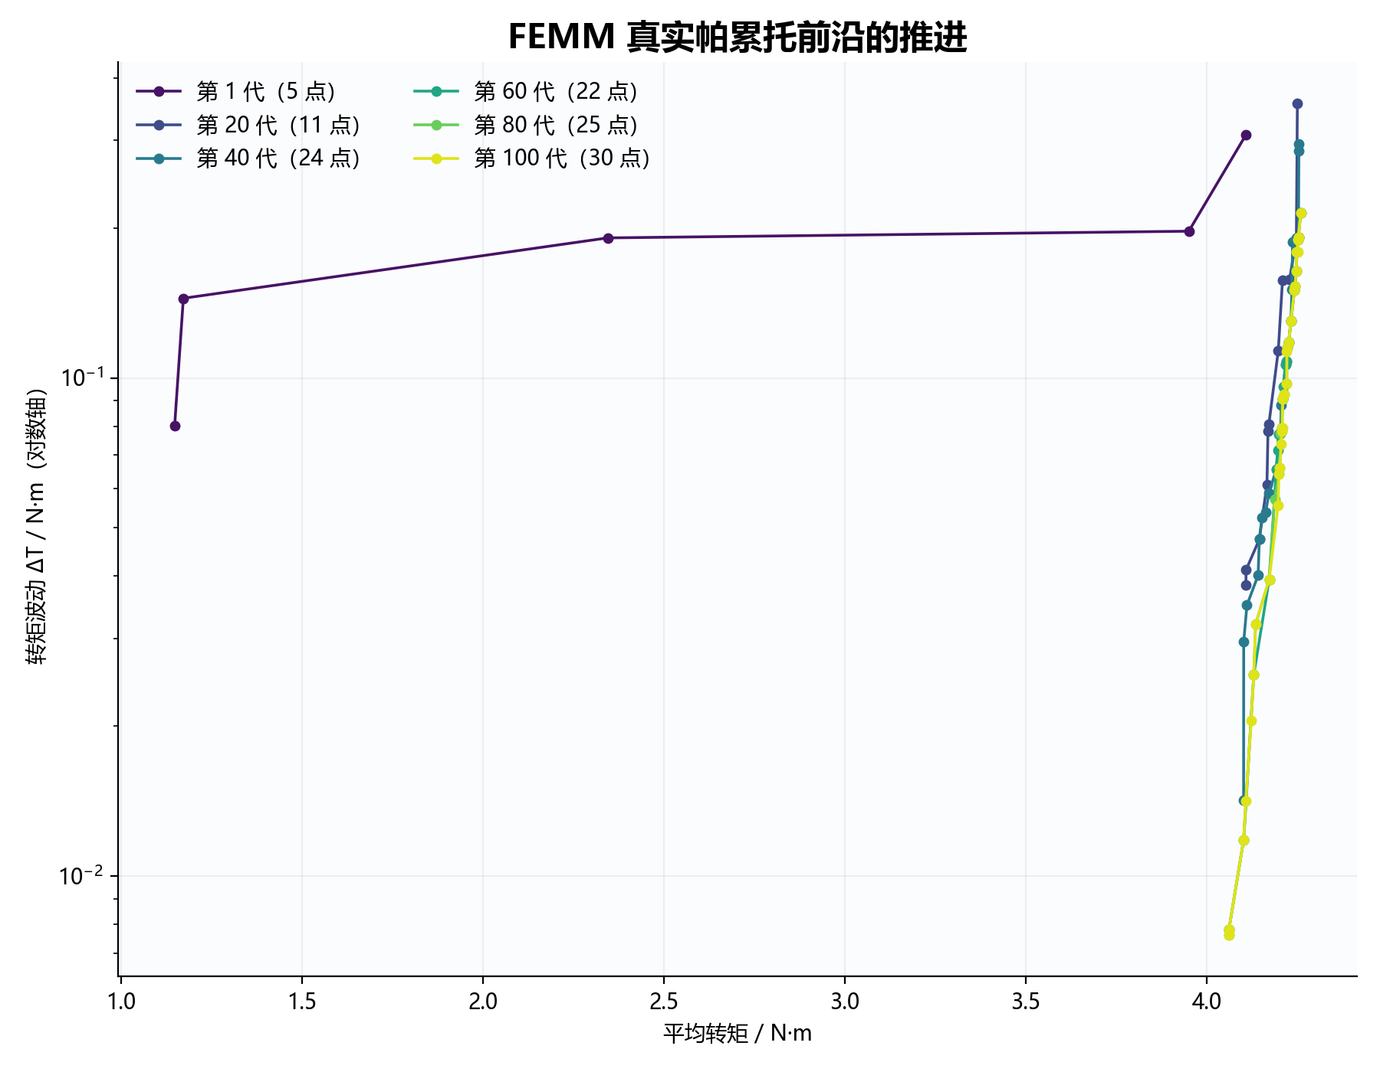
图 7-1 第1、20、40、60、80和100代FEMM真实帕累托前沿演化

7.4 重复运行的稳定性 【待完成】
报告不同随机种子的结果分布、失败率和波动，避免只展示最好一次。

7.5 代理误差对搜索的影响 【首轮完成】
在601个搜索区FEMM样本上，平均转矩预测MAE为0.0081 N·m、R²为0.9997；转矩波动预测MAE为0.0402 N·m、R²为0.9434。转矩预测已较稳定，低波动方案仍应以FEMM真值为准，后续补样重点转向低波动与高分歧区域。
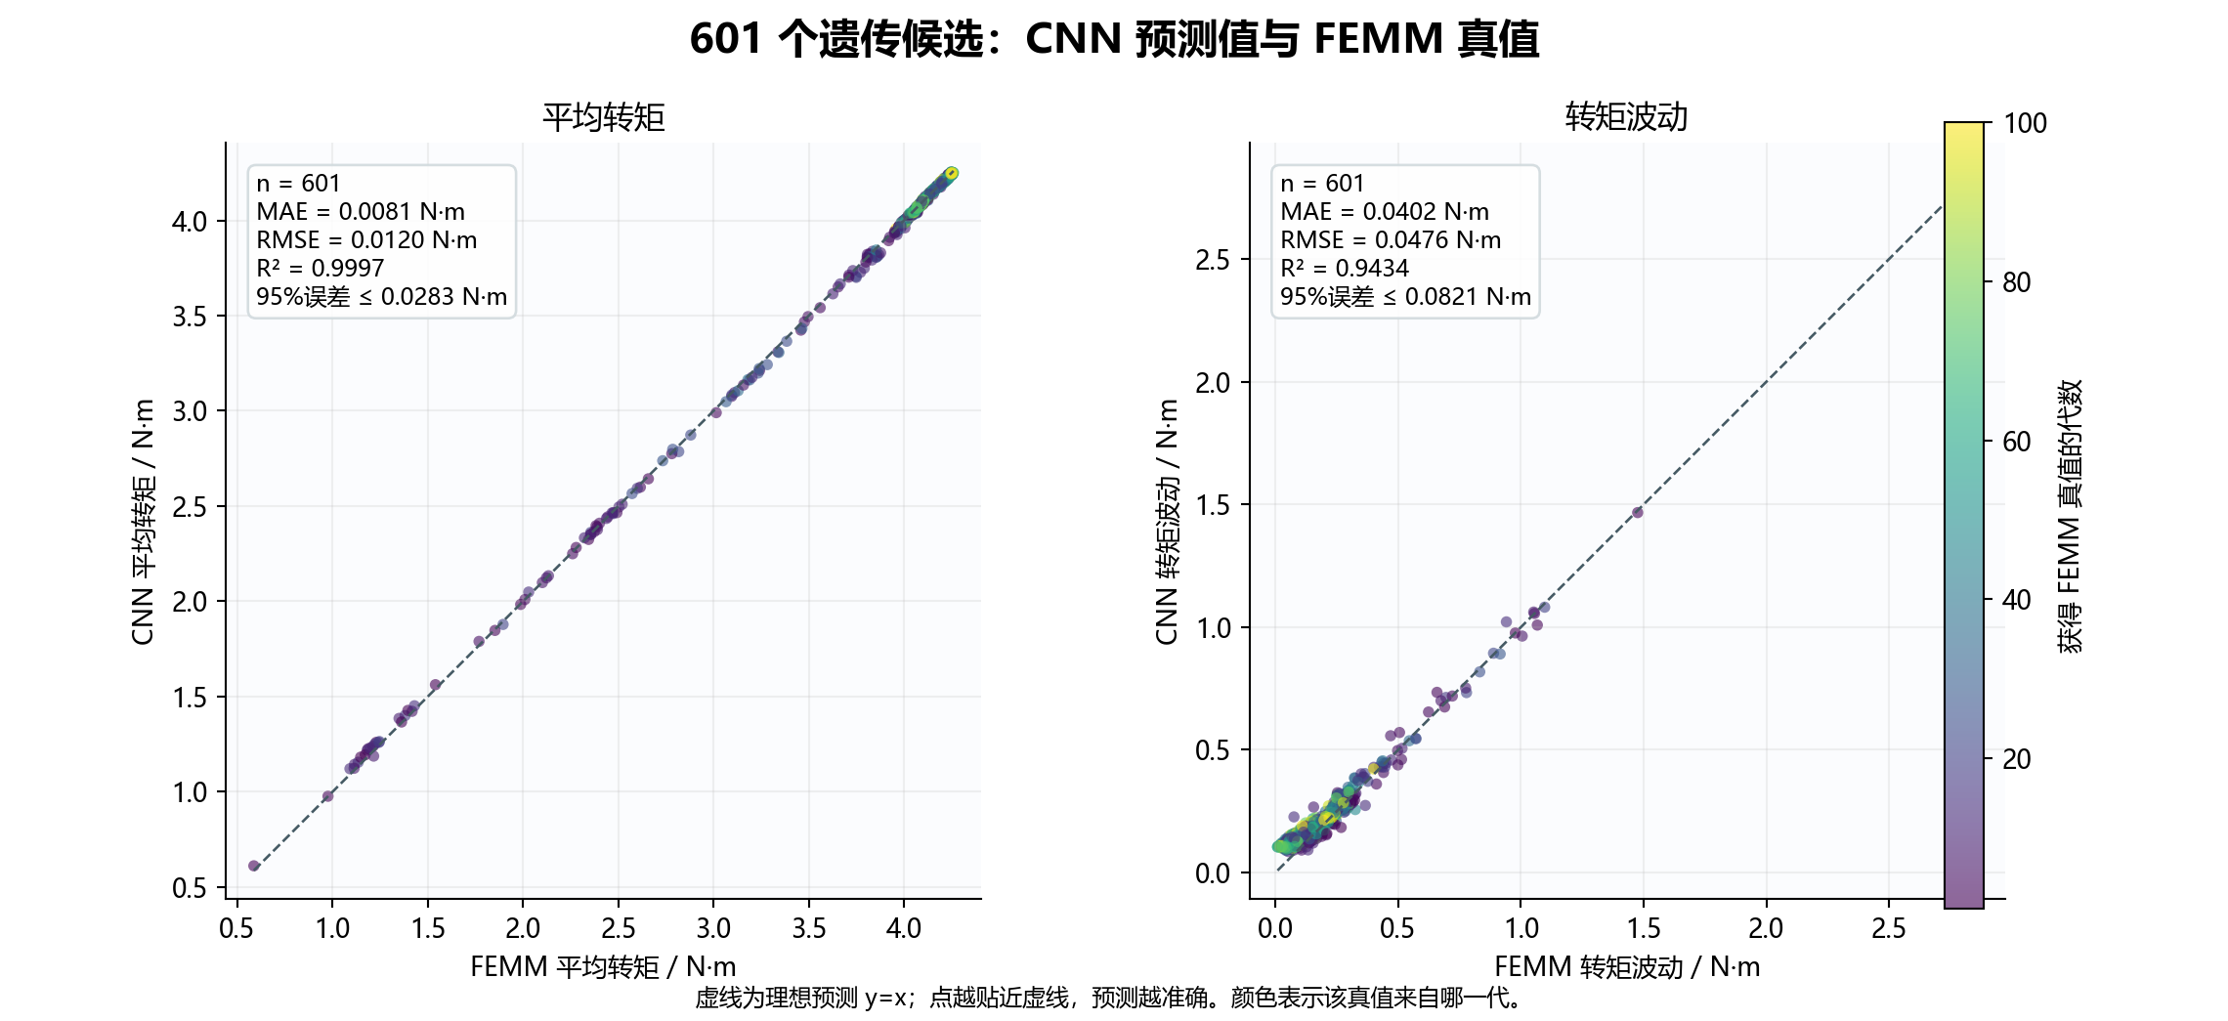
图 7-2 601个遗传候选的CNN预测值与FEMM真值对比

7.6 计算成本与复用收益 【首轮完成】
100代共验证601个不同基因，相当于3,606次角度求解；已计算基因直接复用真值，因此实际验证数低于每代10个、共1,000个基因的理论上限。

7.7 综合讨论与适用边界 【首轮结论形成】
首轮结果证明闭环能够持续推进真实帕累托前沿。平均转矩较早收敛，下一阶段应增加低波动与高分歧候选的FEMM比例；601个新增真值先保留，待累计数千个后再开展面向转矩波动的热启动补充训练。
优化对照 | 作用
同一GA加直接FEMM | 提供真实评价基线
同一GA加旧CNN及预定复核 | 检验旧模型参与搜索的表现
同一GA加补样后CNN及相同复核 | 检验补样是否转化为真实优化收益

同一实验一般不能同时保证相同真实求解次数与相同墙钟时间，应分别按两种成本视角报告。一次网络推理的加速比不能代替端到端优化加速。对少量最终优良结构可补更密角度与网格敏感性检查，单独报告而不混入原六点标签。

第8章 结论与展望

8.1 主要研究结论
逐项回答输入配置、覆盖补样、更新策略和优化收益四个问题；使用已完成实验中的数值与条件。

8.2 方法的适用范围
讨论固定工况、有限生成分布、局部G表示、F表征盲点、标签精度和有限测试规模。

8.3 后续研究方向
视结果讨论多工况、更广结构、在线主动学习、制造约束和真实几何自由度扩展。极间距参数变化与90/360表示展开应分开。
方法没有显示明显收益，也可以形成有价值的结果。结论不能把SP、路由或UCB的规划写成已经证实的提升，也不应将局部生成分布上的成功推广到全部120位组合。
补充实验与实施顺序
优先级 | 任务 | 新增FEMM需求
优先1 | 统一物理定义 追踪538异常 明确评估集角色 | 以审计为主 必要时少量复算
优先2 | 整理已完成的统一模型训练与冻结测试结果 | 可直接使用现有标签
优先3 | 距离隔离泛化测试与关键随机种子复核 | 无需新增标签
优先4 | 遗传算法优化目标、约束与 FEMM 复核流程 | 复用现有数据与模型
优先5 | 关键对照重复种子及700/1400学习曲线 | 无需新增标签
优先6 | 重复随机种子、直接FEMM基线与旧CNN对照 | 需单独安排对照预算
条件任务 | 随机补样对照或UCB在线探索 | 可能新增标签

如果结论只比较G/F两种表示，现有设计可以开展；如果要声称LCMD优于随机补样，则需同候选池、同标签预算的随机对照。从已由G/F筛出的并集再随机抽取，不等价于从原候选池随机选样。若要比较混合生成与纯GRF或纯随机，还需要生成器层面的独立对照。
近期可并行开始第三章和第四章的已有方法写作，以及03优化目标定义。实验首先利用已完成的3299个FEMM样本解决更新模型效果，避免尚未检验现有数据价值就扩大昂贵标注规模。
建议图表与附录
位置 | 图表内容 | 材料状态
第3章 | 120位基因到物理区域映射 工况复现 数据数量流程 | 映射和复现图已有 流程图可整理
第3章 | U/L/B/P生成示意 G/F距离示意 LCMD小算例 | 方法已实现 示意图可补
第4章 | 输入表示比较 主干与双回归头 定向补样与 f0→f1 更新流程 | 结构已有 可按论文风格重绘
第5章 | 七配置误差 训练曲线 旧新区散点 来源误差 高误差结构 | 多项已有 更新后图待补
第7章 | 真实最优结构 性能随调用数和耗时变化 成本分账 | 首轮100代结果与两张核心图已完成，重复种子稳定性待补
附录 | 超参数 数据字段 物理诊断 版本标识 补充失败案例 | 已有多项工程记录

参考文献与引用用途
电机应用文献用于说明已有研究基础；网络原论文用于解释架构；采样与更新论文用于说明方法来源。当前SPMSM结果以独立代码和实验报告作为证据。
[1] Sato H, Igarashi H. Deep learning-based surrogate model for fast multi-material topology optimization of IPM motor. COMPEL, 2022, 41(3): 900–914. 原文链接
[2] Doi S, Sasaki H, Igarashi H. Multi-Objective Topology Optimization of Rotating Machines Using Deep Learning. IEEE Transactions on Magnetics, 2019. 原文链接
[3] Yu Y, Pan Y, Chen Q, et al. Multi-Objective Optimization Strategy for Permanent Magnet Synchronous Motor Based on Combined Surrogate Model and Optimization Algorithm. Energies, 2023, 16: 1630. 原文链接
[4] Tahkola M, et al. Surrogate Modeling of Electrical Machine Torque Using Artificial Neural Networks. IEEE Access, 2020, 8. 原文链接
[5] LeCun Y, Bottou L, Bengio Y, Haffner P. Gradient-Based Learning Applied to Document Recognition. Proceedings of the IEEE, 1998, 86(11): 2278–2324. 原文链接
[6] Szegedy C, et al. Going Deeper with Convolutions. CVPR, 2015. 原文链接
[7] He K, Zhang X, Ren S, Sun J. Deep Residual Learning for Image Recognition. CVPR, 2016. 原文链接
[8] Simonyan K, Zisserman A. Very Deep Convolutional Networks for Large-Scale Image Recognition. ICLR, 2015. 原文链接
[9] Caruana R. Multitask Learning. Machine Learning, 1997, 28: 41–75. 原文链接
[10] Rasmussen C E, Williams C K I. Gaussian Processes for Machine Learning. MIT Press, 2006. 原文链接
[11] Shervashidze N, et al. Weisfeiler-Lehman Graph Kernels. Journal of Machine Learning Research, 2011, 12: 2539–2561. 原文链接
[12] Holzmüller D, Zaverkin V, Kästner J, Steinwart I. A Framework and Benchmark for Deep Batch Active Learning for Regression. Journal of Machine Learning Research, 2023, 24(164): 1–81. 原文链接
[13] Ash J T, Adams R P. On Warm-Starting Neural Network Training. NeurIPS, 2020. 原文链接
[14] Srinivas N, Krause A, Kakade S M, Seeger M. Gaussian Process Optimization in the Bandit Setting: No Regret and Experimental Design. ICML, 2010. 原文链接
[15] Xu Y, Wang B, Sakamoto Y, Yamamoto T, Nishimura Y. Comparison of Learning-based Surrogate Models for Electric Motors. COMPUMAG, 2023. DOI 10.1109/COMPUMAG56388.2023.10411811. 原文链接
[16] Wu Y, He K. Group Normalization. European Conference on Computer Vision, 2018: 3–19. https://doi.org/10.1007/978-3-030-01261-8_1
[17] Schölkopf B, Smola A J, Müller K R. Nonlinear Component Analysis as a Kernel Eigenvalue Problem. Neural Computation, 1998, 10(5): 1299–1319. DOI 10.1162/089976698300017467.
[18] Deb K, Pratap A, Agarwal S, Meyarivan T. A fast and elitist multiobjective genetic algorithm: NSGA-II. IEEE Transactions on Evolutionary Computation, 2002, 6(2): 182–197. DOI 10.1109/4235.996017.

项目证据索引
以下链接固定到同一仓库提交，以免后续代码更新改变本大纲的进度依据。01和02项目记录可说明方法演进，不作为03的性能结果。
[S1] 最终FEMM配置与标签定义
[S2] 03 CNN架构来源、逐层实现及与标准模型的差异（MODEL_ARCHITECTURES.md）
[S3] 历史清洗与划分统计
[S4] 候选生成 G/F距离 LCMD实现
[S5] 新增FEMM后的冻结旧模型基线
[S6] 七配置测试指标
[S7] 切分与近邻审计
[S8] 历史测试与分歧分析代码
[S9] 四组补样的历史计划材料（不作为当前主线）
[S10] 03遗传优化模块当前状态
[S11] 40000训练样本选择统计
[S12] 新增标签完整接收核验
[S13] CNN综合训练八配置、冻结测试集指标与最终模型选择

